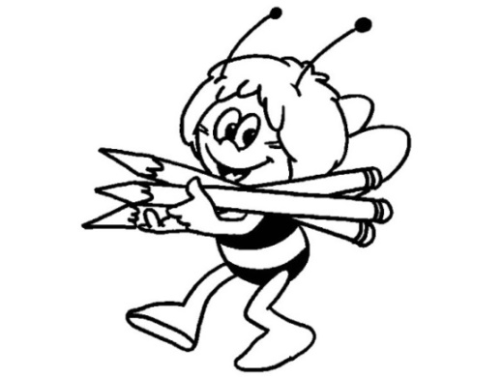**1. třída TÝDENNÍ PLÁN**

**23. týden (12. 2. – 16. 2. 2018)**

|  |  |  |  |
| --- | --- | --- | --- |
| **PŘEDMĚT** | **CO SE BUDEME UČIT?** | **JAK SE MI DAŘÍ?** | **☺😐☹** |
| **ČTENÍ** | Slabikář str. 48 – 51  - písmeno Š, š  - slova se dvěma souhláskámi na začátku (škola)  Písmenkové pohádky – Š, š | Přečtu slova a jednoduché věty.  Rozumím čtenému textu, dokážu o přečteném vyprávět. |  |
| **PSANÍ** | Písanka 3 str. 3 - 7  - uvolňovací cviky, rozvoj jemné motoriky  - správný úchop tužky, správný posed  - písmeno r, R | Umím sedět správně u psaní a správně držím tužku.  Umím napsat r, R a slova z těchto písmen složená.  Umím přepsat tiskací podobu slov do psací. |  |
| **MATEMATIKA** | Matematika 2 str. 15 – 18  - sčítání, odčítání v oboru čísel do 9  - odčítání na číselné ose  - seznámení s číslicí 10 | Bez problémů sčítám a odčítám v oboru čísel do 9.  Umím zaznamenat odčítání na číselné ose.  Poznám počet prvků 10. |  |
| **PRVOUKA** | Prvouka str. 39 - 40  -zdravá strava  - opakování lidského těla | Vím, které potraviny a nápoje jsou pro mé zdraví důležité a kterých bych se měl/a naopak vyvarovat.  Dokážu pojmenovat základní části lidského těla a vím, jak o své tělo pečovat. |  |

Aktuální informace:

* **Ve čtvrtek 15. února** začínáme zvolna **s dílnou čtení**. Prosím, ať si děti na tento den přinesou svou oblíbenou knihu, kterou si čtou s Vámi společně nebo samostatně. Povídejte si, prosím, o jejím obsahu, o tom, proč se dětem líbí, popisujte společně ilustrace ve vztahu k obsahu. Děti budou svou oblíbenou knihu představovat kamarádům. Dílně čtení bychom věnovali čas opět ve čtvrtek 8. března.
* Týden po jarních prázdninách, tj. od 26. února, bude celý indiánský – jakékoli indiánské atributy vítány.